**Ejercicio Genérico M3A: Asociar imagen-texto**

**\*** Nombre del guión a que corresponde el ejercicio

CS_04_05_REC100

**DATOS DEL RECURSO**

**\*** Título del recurso (**65** caracteres máx.)

Practica

Refuerza tu aprendizaje: Ecosistemas terrestres

**\*** Descripción del recurso

Ejercicio de arrastrar el texto a la imagen que corresponda.

**\*** Palabras clave del recurso (separadas por comas ",")

**\*** Tiempo estimado (minutos)

**\*** Acción didáctica (indicar sólo una)

|  |  |  |  |  |  |  |  |
| --- | --- | --- | --- | --- | --- | --- | --- |
| Exposición |  | Ejercitación |  | Preguntas con respuesta libre |  | Juegos |  |
| Estudio |  | Proyecto |  | Evaluación | X | Generador de actividades |  |

**\*** Competencia (indicar sólo una)

|  |  |  |  |
| --- | --- | --- | --- |
| … en comunicación lingüística |  | … matemática |  |
| … en el conocimiento y la interacción con el mundo físico |  | Tratamiento de la información y competencia digital |  |
| … social y ciudadana |  | … cultural y artística |  |
| … para aprender a aprender | X | Autonomía e iniciativa personal |  |

**\*** Tipo de Media (indicar sólo una)

|  |  |  |  |  |  |  |  |
| --- | --- | --- | --- | --- | --- | --- | --- |
| Secuencia de imágenes |  | Video |  | Animación |  | Interactivo |  |
| Actividad |  | Web |  | Mapa conceptual |  | Audio |  |
| Texto |  | Imagen | X | Documento |  |  |  |

**\*** Nivel del ejercicio, 1-Fácil, 2-Medio ó 3-Difícil

**DATOS DEL EJERCICIO**

COPIA EL TÍTULO DEL RECURSO PARA EL TÍTULO DEL EJERCICIO AL MENOS QUE SEA DIFERENTE. RECUERDA EL TÍTULO NO DEBE REBASAR LOS 86 CARACTERES.

**\*** Título del ejercicio (**86** caracteres máx.)

Refuerza tu aprendizaje: Ecosistemas terrestres

**\*** Grado del ejercicio (Primaria o Secundaria); “P” o “S”

P

**\*** Enunciado (Instrucción **193** caracteres máximo)

Relaciona los términos de la columna izquierda con las imágenes de la derecha.

Más información (ventana flotante)

Mostrar al inicio del ejercicio ventana Más información (S/N)

**\*** Sin ordenación aleatoria (S/N):)

Mostrar calculadora (S/N)

MÍN. 2 MÁX. 6. MATCH: IMAGEN A TEXTO.

**\*** PALABRA 1

Tundra

**\*** IMAGEN:

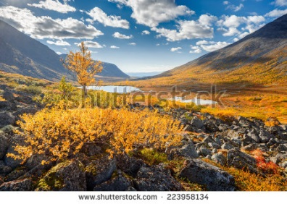

**\*** <http://www.shutterstock.com/es/pic-223958134/stock-photo-vibrant-yellow-birch-tree-in-front-of-colorful-autumn-tundra-in-malaya-belaya-river-valley-in.html?src=4BBitVOvebYSN1baC8dLeA-1-13>

**\*** PALABRA 2

Taiga

**\*** IMAGEN:

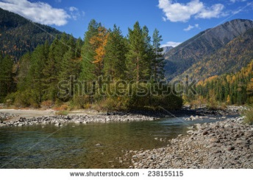

**\*** <http://www.shutterstock.com/es/pic-238155115/stock-photo-autumn-by-the-river-kitoy.html?src=IdFYvown7cXJMXQzg4L7uQ-1-0>

PALABRA 3

Selva tropical

**\*** IMAGEN:

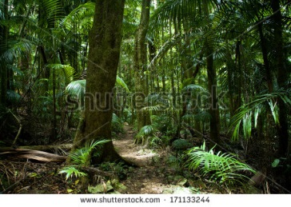

**\*** 5° Primaria/ Ciencias Naturales /Los ecosistemas/Los ecosistemas terrestres

PALABRA 4

Bosques de alta montaña

**\*** IMAGEN:

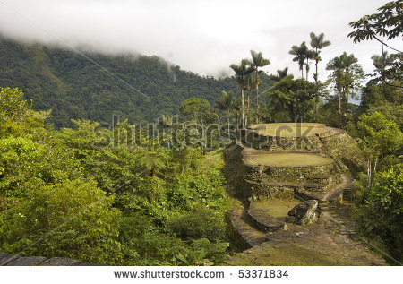

**\*** <http://www.shutterstock.com/es/pic-53371834/stock-photo-this-is-the-view-from-the-top-terrace-at-ciudad-perdida-the-lost-city-in-colombia-pre-incan.html?src=d2s9SP1q0WYML1d5lIaB4g-1-78>

PALABRA 5

Sabana

**\*** IMAGEN:

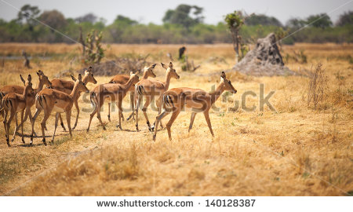

**\*** <http://www.shutterstock.com/es/pic-140128387/stock-photo-impala-herd-in-front-of-an-anthill.html?src=pp-photo-184213328-2&ws=1>

PALABRA 6

Desierto

**\*** IMAGEN:

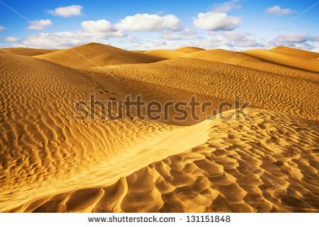

**\*** <http://www.shutterstock.com/es/pic-131151848/stock-photo-sahara-desert-douz-tunisia.html?src=uIWebhXvMZpYiwh9c835TA-1-4>

PALABRA 7

Pradera o estepa

**\*** IMAGEN:

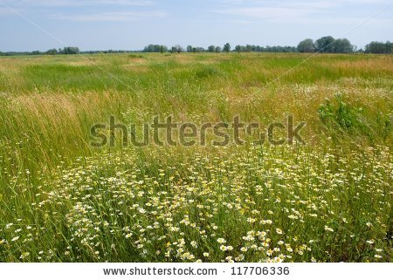

**\***<http://www.shutterstock.com/es/pic-117706336/stock-photo-summer-steppe.html?src=lexWQ8ynvTLDKcE9MA-lWg-1-0>

PALABRA 8

Ecosistema urbano

**\*** IMAGEN:

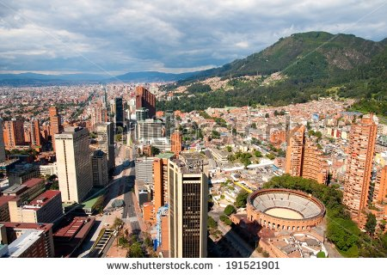

**\*** <http://www.shutterstock.com/es/pic-191521901/stock-photo-bogota-feb-a-view-of-sunny-bogota-center-with-the-santamaria-bullring-and-the-andes.html?src=Zx6zKB1IVjBrNSziW-mV4A-1-0>

PALABRA 9

Páramo

**\*** IMAGEN:

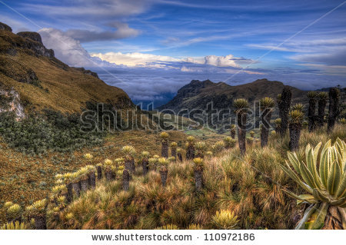

**\*** <http://www.shutterstock.com/es/pic-110972186/stock-photo-paramo-landscape-in-colombia-near-nevado-del-ruiz-dotted-with-espeletia-plants.html?src=BrDHdSPilLV-u0zynAb7rw-1-2>